2021年度

四川省攀枝花市社会体育指导中心决算
目录

公开时间：2022年9月9日

第一部分 单位概况......................................................................................................4
一、职能简介...........................................................................................................4
二、2021年重点工作完成情况.............................................................................4
三、机构设置...........................................................................................................6
第二部分 2021年度单位决算情况说明.....................................................................7
一、收入支出决算总体情况说明.........................................................................7
二、收入决算情况说明.........................................................................................8
三、支出决算情况说明.........................................................................................9
四、财政拨款收入支出决算总体情况说明...........................................................9
五、一般公共预算财政拨款支出决算情况说明.................................................10
六、一般公共预算财政拨款基本支出决算情况说明.........................................13
七、“三公”经费财政拨款支出决算情况说明...................................................13
八、政府性基金预算支出决算情况说明............................................................14
九、国有资本经营预算支出决算情况说明........................................................15
十、其他重要事项的情况说明.............................................................................15
第三部分 名词解释....................................................................................................16
第四部分 附件............................................................................................................22
第五部分 附表............................................................................................................23
一、收入支出决算总表.......................................................................................24
二、收入决算表...................................................................................................24
三、支出决算表...................................................................................................24
四、财政拨款收入支出决算总表.......................................................................24
五、财政拨款支出决算明细表.............................................................................24
六、一般公共预算财政拨款支出决算表.............................................................24
七、一般公共预算财政拨款支出决算明细表...................................................24
八、一般公共预算财政拨款基本支出决算表...................................................24
九、一般公共预算财政拨款项目支出决算表...................................................24
十、一般公共预算财政拨款“三公”经费支出决算表.....................................24
十一、政府性基金预算财政拨款收入支出决算表............................................24
十二、政府性基金预算财政拨款“三公”经费支出决算表............................24
十三、国有资本经营预算财政拨款收入支出决算表........................................24
十四、国有资本经营预算财政拨款支出决算表................................................24

第一部分 单位概况

职能简介
攀枝花市社会体育指导中心基本职能是承担全市全民健身赛事活动、国民体质测试和社会体育指导的具体技术性、事务性工作。

二、2021年重点工作完成情况
（一）完成各项党建工作
推进全面从严治党、党风廉政建设和反腐败工作，加强意识形态工作，认真开展党史学习教育和“我为群众办实事”实践活动，开展以案促改和突出问题专项整治工作。利用“三会一课”、主题党日活动、党员学习日、“学习强国”平台等载体采取集中学习、个人自学、组织讨论等形式，组织干部职工集中学习了党章、党的十九大、十九届五中、六中全会、省委第十一届九次、十次全会、全市第十一次党代会精神、习近平《论中国共产党历史》、《毛泽东邓小平江泽民胡锦涛关于中国共产党历史论述摘编》、《习近平新时代中国特色社会主义思想学习问答》、《中国共产党简史》等党内重要精神，集中学习12次，领导干部带头上党课5次。组织全体党员干部参加志愿活动共10人次，认真观看庆祝中国共产党成立100周年大会盛况并认真聆听了习近平总书记的重要讲话，组织中心党员开展“铭记过去 传承历史”庆祝中国共产党成立100周年主题党日活动。
（二）做好疫情防控常态化管理工作
根据中央、省、市各项疫情防控措施和会议精神要求，2021年各项赛事活动均设立疫情防控领导小组，根据每项赛事活动的不同，赛前周密制定“四方案一评估”并向市教育和体育局体文艺科报备、审批，严格落实安全应急预案和疫情防控方案，安排专人负责落实每场比赛疫情防控工作，抓好抓细各项防控措施，充分保障各项赛事安全顺利举行。
(三) 社会体育工作
坚持“防疫优先、统筹组织、分散实施”，在做好新冠疫情常态化防控的前提下组织开展群众体育赛事活动，营造全民健身活动氛围，引导市民形成良好的健身习惯，增强人民体质。
完成攀枝花市第二届全民健身运动会暨四川省“百城千乡万村·社区”系列赛事活动筹备组织和竞赛工作。承办的攀枝花市第二届全民健身运动会暨四川省“百城千乡万村·社区”系列赛事活动包括：男子五人制足球、三人制篮球、羽毛球、网球、乒乓球等9个大项25个小项赛事，共计1457人次运动员参加比赛；承办攀枝花市第四十七届元旦越野赛共计3000余人次参加；协助举办“乒协杯”第六届乒乓球比赛、攀枝花市第三十五届网球比赛、协助市桥牌协会组队参加2021年各级各类共计5项桥牌比赛。指导三区两县举办四川省《国家体育锻炼标准》达标赛攀枝花分站赛。选派人员参加全国第十四届运动会桥牌比赛裁判工作。

（四）国民体质监测工作
积极宣传和推广国民体质监测和科学健身知识，提高市民科学进行体育锻炼的能力。
2021年主动联系相关企事业单位开展免费全民健身体质测试30次，测试人数1000余人次。
全年发放科学健身知识手册200余套，利用社会体育指导中心订阅号微信公众平台推送30期科学健身云端微课堂，指导和帮助广大市民科学的参与全民健身。

三、机构设置
攀枝花市社会体育指导中心是市教育和体育局下属独立核算差额拨款事业单位，单位事业编制10人，内设机构4个。

第二部分 2021年度单位决算情况说明
- 收入支出决算总体情况说明
2021年度收、支总计183.28万元。与2020年相比，收、支总计各减少53.31万元，下降5.09%。主要变动原因是2021年因疫情影响，赛事项目减少，导致赛事拨款经费减少。
（图1：收、支决算总计变动情况图）（柱状图）

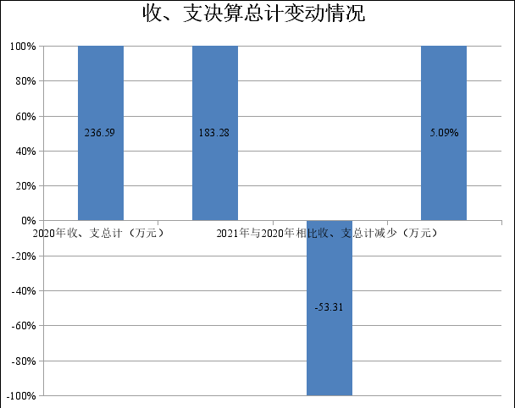

- 收入决算情况说明

2021年本年收入合计182.98万元，其中：一般公共预算财政拨款收入162.63万元，占88.88%；政府性基金预算财政拨款收入20.35万元，占11.12%；国有资本经营预算财政拨款收入0.00万元，占0.00%；上级补助收入0.00万元，占0.00%；事业收入0.00万元，占0.00%；经营收入0.00万元，占0.00%；附属单位上缴收入0.00万元，占0.00%；其他收入0.00万元，占0.00%。
（图2：收入决算结构图）（饼状图）
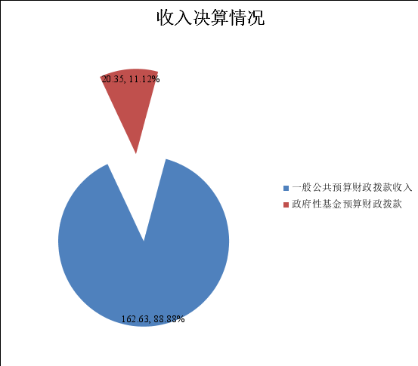

- 支出决算情况说明

2021年本年支出合计183.28万元，其中：基本支出162.33万元，占88.57%；项目支出20.95万元，占11.43%；上缴上级支出0.00万元，占0.00%；经营支出0.00万元，占0.00%；对附属单位补助支出0.00万元，占0.00%。
（图3：支出决算结构图）（饼状图）
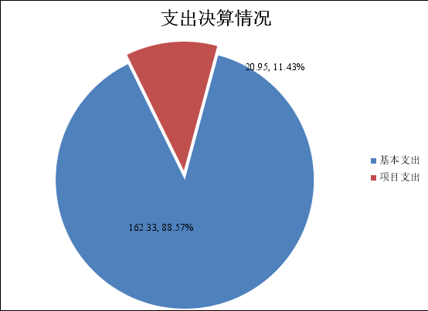

四、财政拨款收入支出决算总体情况说明
2021年财政拨款收、支总计183.28万元。与2020年相比，财政拨款收、支总计各减少53.31万元，下降22.53%。主要变动原因是2021年因疫情影响，赛事项目减少，导致赛事拨款经费减少。
（图4：财政拨款收、支决算总计变动情况）（柱状图）

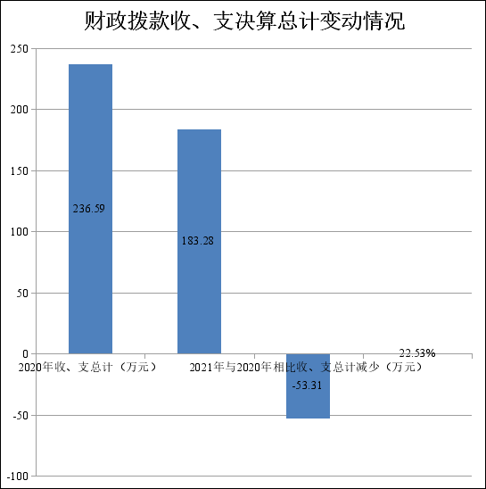

五、一般公共预算财政拨款支出决算情况说明

（一）一般公共预算财政拨款支出决算总体情况
2021年一般公共预算财政拨款支出162.63万元，占本年支出合计的88.73%。与2020年相比，一般公共预算财政拨款支出增加20.07万元，增长14.08%。主要变动原因是调资以及职工单位部分基本养老保险、住房公积金增加所致。
（图5：一般公共预算财政拨款支出决算变动情况）（柱状图）

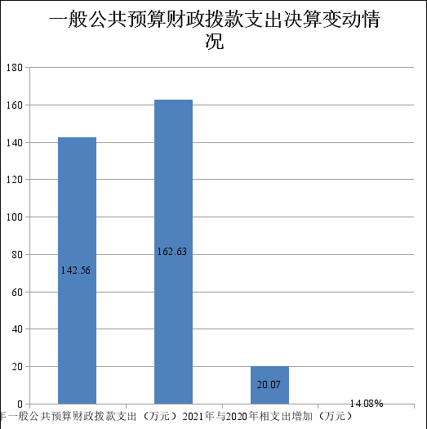

（二）一般公共预算财政拨款支出决算结构情况
2021年一般公共预算财政拨款支出162.63万元，主要用于以下方面: 教育支出（类）0.3万元，占0.18%；文化旅游体育与传媒支出（类）139.6万元，占85.84%；社会保障和就业支出（类）11.57万元，占7.12%；住房保障支出（类）11.16万元，占6.86%。
（图6：一般公共预算财政拨款支出决算结构）（饼状图）

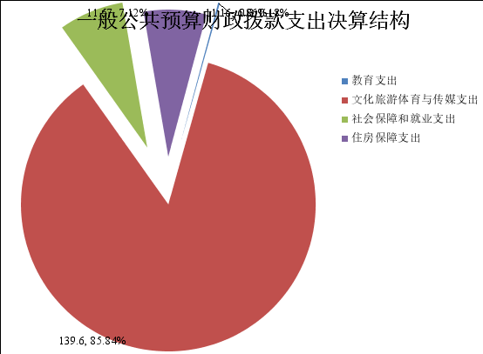

（三）一般公共预算财政拨款支出决算具体情况

2021年一般公共预算支出决算数为162.63万元，完成预算100%。其中：
1.教育（类）教育费附加安排的支出（款）其他教育费附加安排的支出（项）: 支出决算为0.3万元，完成预算100%。
2.文化旅游体育与传媒支出（类）体育（款）其他体育支出（项）: 支出决算为139.6万元，完成预算100%。
3.社会保障和就业（类）行政事业单位养老支出（款）机关事业单位基本养老保险缴费支出（项）: 支出决算为11.57万元，完成预算100%。
4.住房保障支出（类）住房改革支出（款）住房公积金（项）:支出决算为11.16万元，完成预算100%。

六、一般公共预算财政拨款基本支出决算情况说明
2021年一般公共预算财政拨款基本支出162.33万元，其中：
人员经费156.87万元，主要包括：基本工资、津贴补贴、奖金、伙食补助费、绩效工资、机关事业单位基本养老保险缴费、职业年金缴费、其他社会保障缴费、其他工资福利支出、离休费、退休费、抚恤金、生活补助、医疗费补助、奖励金、住房公积金、其他对个人和家庭的补助支出等。
公用经费5.46万元，主要包括：办公费、印刷费、咨询费、手续费、水费、电费、邮电费、取暖费、物业管理费、差旅费、因公出国（境）费用、维修（护）费、租赁费、会议费、培训费、公务接待费、劳务费、委托业务费、工会经费、福利费、公务用车运行维护费、其他交通费、税金及附加费用、其他商品和服务支出、办公设备购置、专用设备购置、信息网络及软件购置更新、其他资本性支出等。
七、“三公”经费财政拨款支出决算情况说明

（一）“三公”经费财政拨款支出决算总体情况说明
2021年“三公”经费财政拨款支出决算为0.00万元，完成预算0%。

（二）“三公”经费财政拨款支出决算具体情况说明
2021年“三公”经费财政拨款支出决算中，因公出国（境）费支出决算0.00万元，占0%；公务用车购置及运行维护费支出决算0.00万元，占0%；公务接待费支出决算0万元，占0%。
1.因公出国（境）经费支出0.00万元，完成预算0%。全年安排因公出国（境）团组0次，出国（境）0人。因公出国（境）支出决算比2020年持平。
2.公务用车购置及运行维护费支出0.00万元,完成预算0%。公务用车购置及运行维护费支出决算与2020年持平。
其中：公务用车购置支出0万元。全年按规定更新购置公务用车0辆，其中：轿车0辆、金额0万元，越野车0辆、金额0万元，载客汽车0辆、金额0万元0。截至2021年12月底，单位共有公务用车0辆，其中：轿车0辆、越野车0辆、载客汽车0辆。
公务用车运行维护费支出0.00万元。
3.公务接待费支出0万元，完成预算0%。公务接待费支出决算与2020年持平。主要原因是单位坚决贯彻执行中央八项规定和省、市“十项规定”以及《党政机关厉行节约反对浪费条例》等相关规定。其中：
国内公务接待支出0.00万元。国内公务接待0批次，0人次（不包括陪同人员），共计支出0.00万元。
外事接待支出0.00万元，外事接待0批次，0人，共计支出0.00万元。

八、政府性基金预算支出决算情况说明
2021年政府性基金预算财政拨款支出0.00万元。

- 国有资本经营预算支出决算情况说明
2021年国有资本经营预算财政拨款支出0.00万元。
- 其他重要事项的情况说明

（一）机关运行经费支出情况
2021年，攀枝花市社会体育指导中心机关运行经费支出0.00万元，与2020年决算数持平。

（二）政府采购支出情况
2021年，攀枝花市社会体育指导中心政府采购支出总额0.00万元，其中：政府采购货物支出0.00万元、政府采购工程支出0.00万元、政府采购服务支出0.00万元。主要用于单位运动队训练用器材。授予中小企业合同金额0.00万元，占政府采购支出总额的0%，其中：授予小微企业合同金额0.00万元，占政府采购支出总额的0%。

（三）国有资产占有使用情况
截至2021年12月31日，攀枝花市社会体育指导中心共有车辆0辆，其中：主要领导干部用车0辆、机要通信用车0辆、应急保障用车0辆、其他用车0辆，单价50万元以上通用设备0台（套），单价100万元以上专用设备0台（套）。

（四）预算绩效管理情况
根据预算绩效管理要求，本单位在2021年度预算编制阶段，组织对“群众体育活动”、“监控维护”项目开展了预算事前绩效评估，对2个项目编制了绩效目标，预算执行过程中，选取2个项目开展绩效监控，年终执行完毕后，对2个项目开展了绩效自评，2021年特定目标类部门预算项目绩效目标自评表见附件（第四部分）。
- 名词解释

1.财政拨款收入：指单位从同级财政部门取得的财政预算资金。
2.其他收入：指单位取得的除上述收入以外的各项收入。主要是利息收入、除财政外其他相关单位拨款等。
3.年初结转和结余：指以前年度尚未完成、结转到本年按有关规定继续使用的资金。
4.年末结转和结余：指单位按有关规定结转到下年或以后年度继续使用的资金。
5.一般公共服务（类）发展与改革事务（款）战略规划与实施（项）：指反应拟定并组织实施国民经济和社会发展战略、中长期规划和年度计划，实施宏观管理与调控等方面的支出。一般公共服务（类）组织事务（款）其他组织事务支出（项）：指其他用于中国共产党组织部门的事业支出。
6.教育（类）教育管理事务（款）行政运行（项）：指反映行政单位（包括实行公务员管理的事业单位）教育方面的基本支出。教育（类）教育管理事务（款）一般行政管理事务（项）：指反映行政单位（包括实行公务员管理的事业单位）未单独设置项级科目的其他项目支出。教育（类）教育管理事务（款）其他教育管理事务支出（项）：指其他用于教育管理事务方面的支出。教育（类）普通教育（款）学前教育（项）：指各部门举办的学前教育支出。教育（类）普通教育（款）初中教育（项）指: 教育类普通教育款初中教育支出项。教育（类）普通教育（款）高中教育（项）：反映各部门举办的高级中学教育支出。政府各部门对社会中介组织等举办的高级中学的资助，如捐赠、补贴等，也在本科目中反映。教育（类）普通教育（款）其他普通教育支出（项）：其他用于普通教育方面的支出。教育支出（类）职业教育（款）中专教育（项）：反映各部门中等专业学校的支出。教育支出（类）职业教育（款）其他职业教育支出（项）：指其他用于职业教育方面的支出。教育支出（类）广播电视教育（款）广播电视学校（项）：反映各部门举办广播电视学校的支出。教育（类）特殊教育（款）特殊学校教育（项）：反映举办盲童学校、聋哑学校、智力落后儿童学校、其他生理缺陷儿童学校的支出。教育（类）特殊教育（款）其他特殊教育支出（项）：反映除举办盲童学校、聋哑学校、智力落后儿童学校、其他生理缺陷儿童学校及工读学校外其他用于特殊教育方面的支出。教育（类）教育附加安排的支出（款）其他教育附加安排的支出（项）:反映除农村中小学校舍建设、农村中小学教学设施、城市中小学校舍建设、城市中小学教学设施、中等职业学校教学设施以外的教育费附加支出。教育（类）其他教育支出（款）其他教育支出（项）：其他用于教育方面的支出。
7.文化体育与传媒（类）体育（款）行政运行（项）：指反映行政单位（包括实行公务员管理的事业单位）体育方面的基本支出。文化体育与传媒（类）体育（款）一般行政管理事务（项）：指反映行政单位（包括实行公务员管理的事业单位）未单独设置项级科目的其他项目支出。文化体育与传媒（类）体育（款）体育竞赛（项）：反映综合性运动会及单项体育比赛支出。文化体育与传媒（类）体育（款）体育训练（项）：反映各级体育运动队训练补助及器材购置等方面的支出。文化体育与传媒（类）体育（款）体育场馆（项）：指反映体育场馆建设及维护等方面的支出。文化体育与传媒（类）体育（款）群众体育（项）：反映业余体校和全民健身等群众体育活动方面的支出。文化体育与传媒（类）体育（款）其他体育支出（项）：指反映除上述项目以外的其他体育方面的支出。文化体育与传媒（类）其他文化体育与传媒支出（款）其他文化体育与传媒支出（项）：指反映除上述项目以外的其他文化体育与传媒方面的支出。
8.社会保障和就业（类）人力资源和社会保障管理事务（款）其他人力资源和社会保障管理事务支出（项）:其他用于人力资源和社会保障管理事务方面的支出。社会保障和就业（类）行政事业单位离退休（款）未归口管理的行政事业单位离退休（项）:反映未实行归口管理的行政单位（包括实行公务员管理的事业单位）开支的离退休支出。社会保障和就业（类）行政事业单位离退休（款）机关事业单位基本养老保险缴费支出（项）：反映机关事业单位实施养老保险制度由单位缴纳的基本养老保险费支出。社会保障和就业（类）抚恤（款）死亡抚恤（项）：反映按规定用于烈士和牺牲、病故人员家属的一次性和定期抚恤金以及丧葬补助费。社会保障和就业（类）社会福利（款）儿童福利（项）：反映对儿童提供福利服务方面的支出。社会保障和就业（类）残疾人事业（款）残疾人就业和扶贫（项）：反映残疾人联合会用于残疾人就业和扶贫等方面的工作。
9.医疗卫生与计划生育支出（类）公共卫生（款）重大公共卫生专项（项）：反映重大疾病预防控制等重大公共卫生服务项目支出。医疗卫生与计划生育支出（类）医疗保障（款）其他医疗保障支出（项）：其他用于医疗保障方面的支出。
10.城乡社区支出（类）国有土地使用权出让收入及对应专项债务收入安排的支出（款）城市建设支出（项）：反映土地出让收入用于完善国有土地使用功能的配套设施建设和城市基础设施建设支出。
11.住房保障（类）保障性安居工程支出（款）公共租赁住房（项）：反映用于新建、改建、购买、租赁公共租赁住房支出。住房保障（类）住房改革支出（款）住房公积金（项）：指反映行政事业单位按人力资源和社会保障部、财政部规定的基本工资和津贴补贴以及规定比例为职工缴纳的住房公积金
12.其他支出（类）彩票公益金及对应专项债务收入安排的支出（款）用于体育事业的彩票公益金支出（项）：反映用于体育事业的彩票公益金支出。
13.年末结转和结余指单位按有关规定结转到下年或以后年度继续使用的资金。
14.基本支出：指为保障机构正常运转、完成日常工作任务而发生的人员支出和公用支出。
15.项目支出：指在基本支出之外为完成特定行政任务和事业发展目标所发生的支出。
16.“三公”经费：指部门用财政拨款安排的因公出国（境）费、公务用车购置及运行费和公务接待费。其中，因公出国（境）费反映单位公务出国（境）的国际旅费、国外城市间交通费、住宿费、伙食费、培训费、公杂费等支出；公务用车购置及运行费反映单位公务用车车辆购置支出（含车辆购置税）及租用费、燃料费、维修费、过路过桥费、保险费等支出；公务接待费反映单位按规定开支的各类公务接待（含外宾接待）支出。
17.机关运行经费：为保障行政单位（含参照公务员法管理的事业单位）运行用于购买货物和服务的各项资金，包括办公及印刷费、邮电费、差旅费、会议费、福利费、日常维修费、专用材料及一般设备购置费、办公用房水电费、办公用房取暖费、办公用房物业管理费、公务用车运行维护费以及其他费用。
18.“三公”经费：指单位用财政拨款安排的因公出国（境）费、公务用车购置及运行费和公务接待费。其中，因公出国（境）费反映单位公务出国（境）的国际旅费、国外城市间交通费、住宿费、伙食费、培训费、公杂费等支出；公务用车购置及运行费反映单位公务用车车辆购置支出（含车辆购置税）及租用费、燃料费、维修费、过路过桥费、保险费等支出；公务接待费反映单位按规定开支的各类公务接待（含外宾接待）支出。
19.机关运行经费：为保障行政单位（含参照公务员法管理的事业单位）运行用于购买货物和服务的各项资金，包括办公及印刷费、邮电费、差旅费、会议费、福利费、日常维修费、专用材料及一般设备购置费、办公用房水电费、办公用房取暖费、办公用房物业管理费、公务用车运行维护费以及其他费用。

第四部分 附件

附件
2021年（含）特定目标类部门预算项目绩效目标自评
主管部门及代码 |  | 攀枝花市教育和体育局（203001） |  | 实施单位 | 攀枝花市社会体育指导中心
项目预算  执行情况  （万元） |  | 预算数： | 20.65 | 执行数： | 20.65
 |  | 其中：  财政拨款 | 20.65 | 其中：  财政拨款 | 20.65
 |  | 其他资金 |  | 其他资金
年度总体目标  完成情况 | 预期目标 |  |  | 目标实际完成情况
 | 一、全年计划开展社会体育赛事活动15个大项，预计参与人数10800人次，计划日期2021年1月1日开始，2021年11月结束。通过项目实施，培养群众体育健身意识，提高全民身体素质和健康水平，不断满足大众多层次多样化的健身休闲需求，提升幸福感和获得感，为经济发展新常态下扩大消费需求、拉动经济增长。二、全民健身体质测试30次，测试人数1000余人次。 |  |  | 2021年，攀枝花市社会体育指导中心在市教育体育局的正确领导下，认真贯彻习近平新时代中国特色社会主义思想，认真学习党的十九大和十九届二中、三中、四中、五中全会精神，积极开展“不忘初心、牢记使命”主题教育，推动“两学一做”常态化，认真贯彻落实《全民健身条例》，积极实施《“健康攀枝花2030”规划纲要》，以打造“康养旅游胜地”建设为目标，以推行“康养+运动”向广度和深度发展为助力，进一步推进全民健身活动深入开展,开展重大节日活动，积极组织开展日常性的全民健身运动和协助各行业单位举办群众体育活动,开展国民体质测试工作，强化市民健身的科学意识，积极宣传和推广国民体质测试和科学健身知识及理念。
年度绩效指标完成情况 | 一级  指标 | 二级  指标 | 三级  指标 | 预期指标值 | 实际完成指标值
 | 完成  指标 | 数量指标 | 全民健身赛事活动 | 组织赛事活动15项 | 组织赛事活动12项
 |  |  | 国民体质监测 | 1000人次以上 | 1000人次
 |  |  | 群众参与人数 | 10800人次以上 | 约4800人次
 |  | 质量指标 | 社体活动任务完成率 | 95%以上 | 100%
 |  | 时效指标 | 工作任务完成及时率 | 95%以上 | 100%
 |  | 成本指标 | 预算控制数 | 35万元以内 | 20.65万元
 | 效益  指标 | 经济效益 指标 | 促进体育产业发展影响力 | 80%以上 | ≥85%
 |  | 社会效益 指标 | 群众科学健身普及度 | 80%以上 | ≥85%
 |  | 生态效益 指标 | 改善群众体育活动环境 | 较好 | 好
 |  | 可持续影响 指标 | 促进社会体育活动建设 | 较好 | 好
 | 满意  度指标 | 满意度  指标 | 群众满意度 | 90%以上 | ≥95%

第五部分 附表

一、收入支出决算总表

二、收入决算表

三、支出决算表

四、财政拨款收入支出决算总表

五、财政拨款支出决算明细表

六、一般公共预算财政拨款支出决算表

七、一般公共预算财政拨款支出决算明细表

八、一般公共预算财政拨款基本支出决算表

九、一般公共预算财政拨款项目支出决算表

十、一般公共预算财政拨款“三公”经费支出决算表

十一、政府性基金预算财政拨款收入支出决算表（此表无数据）

十二、政府性基金预算财政拨款“三公”经费支出决算表（此表无数据）

十三、国有资本经营预算财政拨款收入支出决算表（此表无数据）

十四、国有资本经营预算财政拨款支出决算表（此表无数据）

